[WP-Logo_Dreieck_2_RGB](http://www.wizpro.com)



|  |
| --- |
| **Maiden-Fans auf der ganzen Welt sind begeistert von der Show  THE LEGACY OF THE BEAST Eröffnungsveranstaltungen waren ein Triumph** |

Frankfurt, 7. Juni 2018 – Die neue „Legacy Of The Beast“ Tour der globalen Rocklegende **IRON MAIDEN**, die letzte Woche in Nordeuropa eröffnet wurde, wird bereits sowohl von den Medien als auch von den Fans als optisch berauschendste Maiden-Show aller Zeiten gepriesen! Dank einer Setlist randvoll mit Musik aus der nahen und fernen Vergangenheit der Band – nicht nur die offensichtlichen Hits, sondern auch Favoriten der Fans, die seit vielen Jahren nicht mehr gespielt wurden – empfingen die **Maiden**-Fans die ersten Shows mit reinster Euphorie. Sie fielen in Tallinn, Estland, aus jeder Ecke des Planeten ein, um die ersten Zeugen des brandneuen Live-Spektakels zu werden, und folgten der Band anschließend nach Finnland, Norwegen und das 40.000 Zuschauer fassende Hallenstadion in Stockholm, Schweden. Diese Woche führt die Reise im Norden nach Kopenhagen und findet ihren Höhepunkt bei einem Headliner-Auftritt beim Sweden Rock Festival in Sölvesborg. Jede nordische Show ist komplett ausverkauft und es werden über 130.000 Fans dabei gewesen sein.

**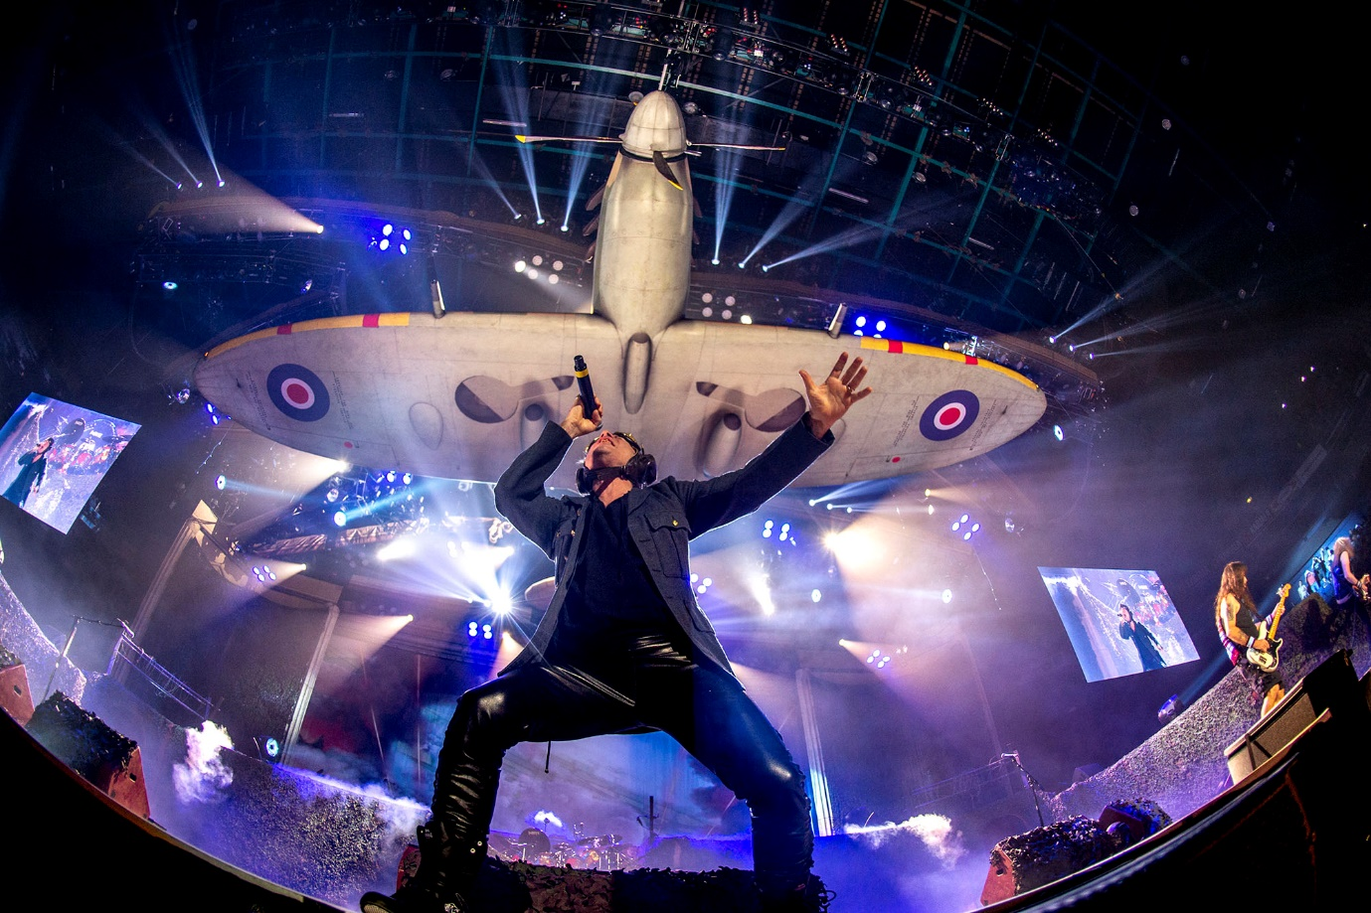**

Die „Legacy Of The Beast Tour“ wird in Europa bis Anfang August fortgesetzt und deckt 34 Städte in 24 Ländern mit einer Reihe von Shows und Festivals ab, von denen viele bereits ausverkauft sind.

Rod Smallwood, der Manager von **Iron Maiden**, merkt an: *„Obwohl wir erst fünf Konzerte auf dieser Tour gegeben haben, war die Reaktion der Fans schlichtweg überwältigend! Allein zu sehen, wie bei jedem die Kinnlade fällt, wenn die aufwendige Bühnenkulisse nach und nach enthüllt wird, ist ein unglaubliches Gefühl. Wir haben alle Register gezogen, um diese Tour zur spektakulärsten Live-Maiden-Produktion aller Zeiten zu machen, und hoffen, dass auch die Fans der Meinung sind, dass wir genau dies erreicht haben. Es ist äußerst zufriedenstellend, die Reaktion des Publikums zu sehen, während sich die Setlist durch die verschiedenen ineinander verflochtenen Welten und Themen bahnt, mit denen wir die Fans seit dem allerersten Blick auf die Bleiglasfenster letztes Jahr auf die Folter spannten. Wir ließen uns bei dieser Tour von dem Spiel und seinen ineinander verflochtenen Welten inspirieren und hoffen, dass unsere Fans nach der Show den Zusammenhang erkennen, wenn sie zum Handyspiel zurückkehren und zum Beispiel die Kathedralen-PVP-Arena sehen oder mit Eddie und anderen Figuren kämpfen.“*

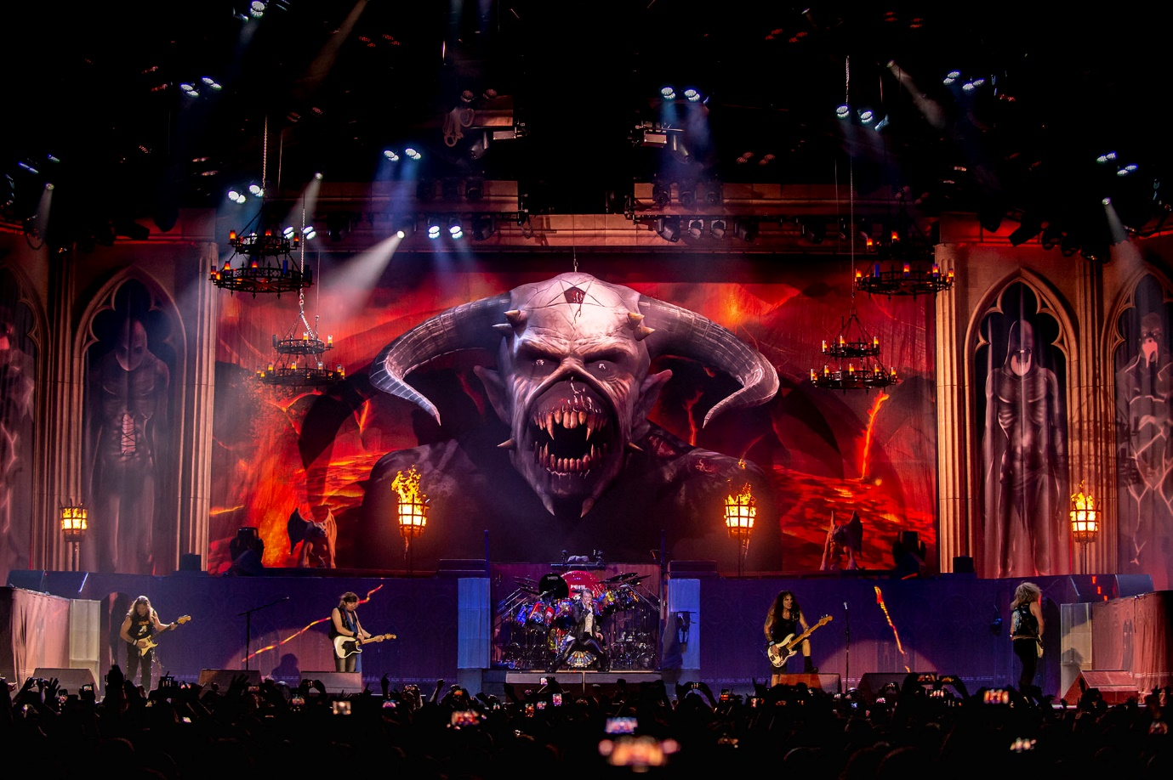

**Dies haben die nationalen Nachrichten und Musikmedien im Vereinigten Königreich bisher über die Show berichtet:**

**Tallinn, Estland:**

* *„Die Bühnenkulisse und der Rest der Show haben die Erwartungen des Publikums weit übertroffen...* ***Iron Maiden*** *weiß, wie man ein Konzert gleich mit dem allerersten Song in Gang bringt. Das Spitfire-Flugzeug, das über der Bühne hing, zog sofort alle Aufmerksamkeit auf sich... und die Konzerthalle konnte kaum die Zahl der Estländer fassen, die* ***Iron Maiden*** *sehen wollten.“* Õhtuleht (Die Abendzeitung – Estlands größte Tageszeitung)

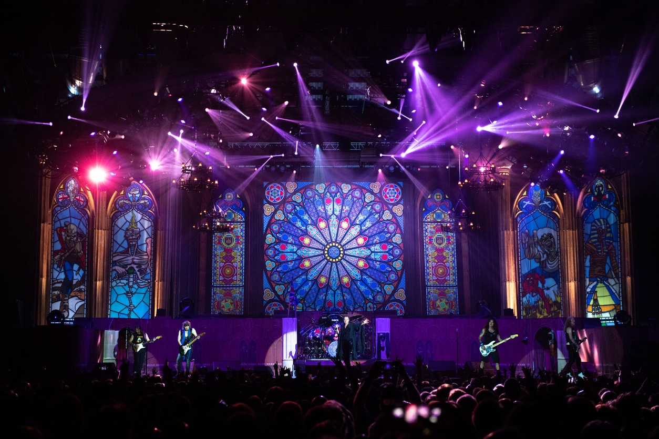

**Helsinki, Finnland:**

* *„Die gleiche endlose Energie, mit der die Band auf dem Höhepunkt der neuen britischen Heavy-Metal-Bewegung Anfang der Achtzigerjahre übersprühte, wird immer noch deutlich… In der heutigen Musikszene fallen mir nicht viele andere Bands wie* ***Iron Maiden*** *ein. Die Band kann die Sets auf ihren Touren fast unendlich dank ihrer 16 Studioalben variieren... Unter der Voraussetzung, dass dies für die Band weiterhin interessant bleibt, werden wir hoffentlich noch lange Zeit in den Genuss von Shows dieser Art kommen.“* Helsingin Sanomat 28.5.2018
* *„****Iron Maiden*** *steht seit 40 Jahren an der Spitze ihres eigenen Genres und nichts deutet darauf hin, dass es Zeit wird, die Bühne für immer zu verlassen.* ***Iron Maiden*** *ist in Bestform und bietet ihrem enthusiastischen Publikum ein unterhaltsames und gut dargebotenes Konzert.“* HBL 29.5.2018
* *„Dies könnte ernsthaft zu ihrem bisher besten Set werden... dank der Setlist, der Darbietung und den Ideen, die in diese Bühnenproduktion eingeflossen sind, garantieren wir, dass kein* ***Iron-Maiden****-Fan die Show verlässt, ohne wie ein völlig Irrer zu grinsen.“* UK Kerrang! Magazine 28.5.2018

**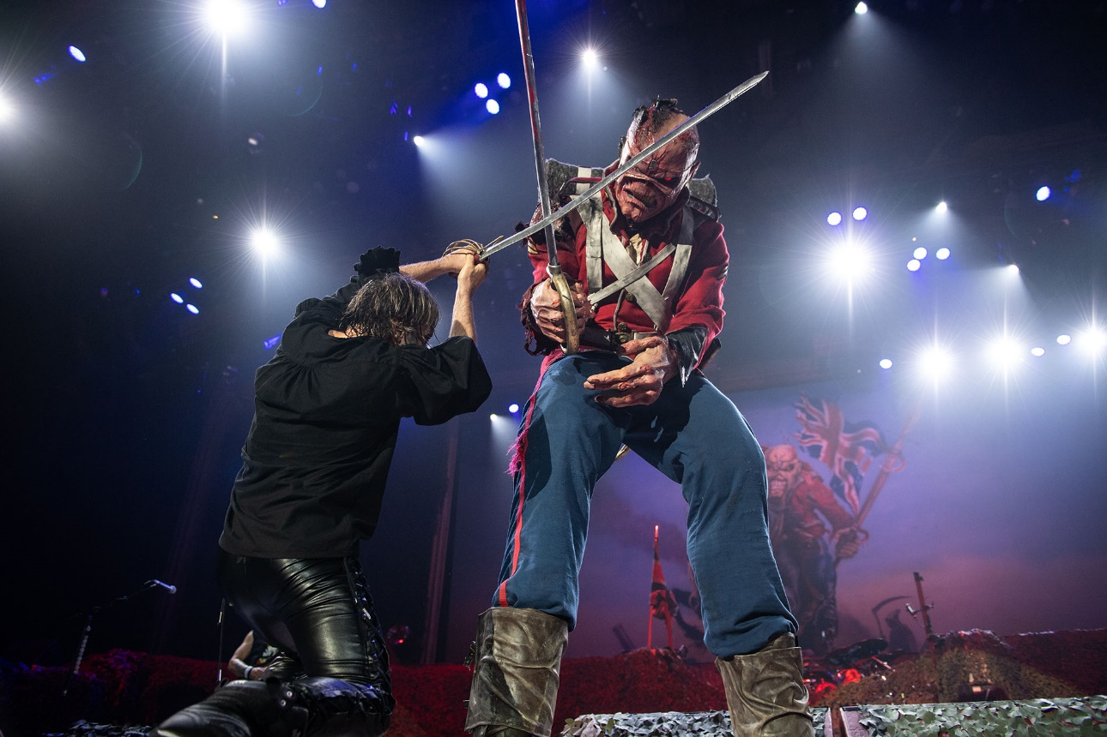**

**Stockholm, Schweden:**

* *„Die Kultband* ***Iron Maiden*** *verzaubert die ausverkaufte Tele 2 Arena mit einer optisch berauschenden Show, einer erfrischenden Setlist und einer überirdischen Energie“* Aftonbladet (4/5) 1.6.2018
* *„Kraftvoll und umwerfend“* Expressen 1.6.2018

**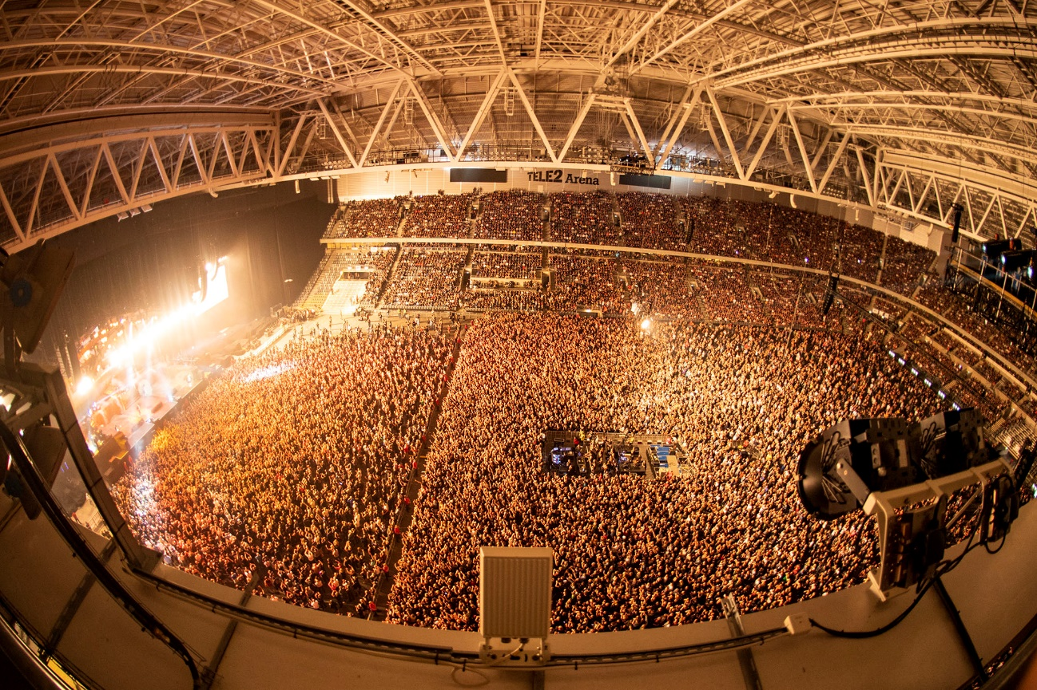**

**Trondheim, Norwegen:**

* *„Sie kamen, sie sahen, sie siegten!* ***Iron Maiden*** *eroberte Trondheim“* Dagbladet (5/6) 3.6.2018

Hi-Res-Fotos auf <https://www.dropbox.com/sh/rxflfqeftgqewsx/AAD63bqXNp9sPO1u_hqdn73Ya?dl=0>

Bildquelle: John McMurtrie

**A group of people posing for the camera

Description generated with very high confidence**

**A picture containing building, indoor, person, floor

Description generated with very high confidence**

**A group of people on a stage

Description generated with high confidence**

Weitere Informationen zu **Iron Maiden** unter: [www.ironmaiden.com](http://www.ironmaiden.com) | [www.warnermusic.de](http://www.warnermusic.de)

|  |
| --- |
| **IRON MAIDEN** *LEGACY OF THE BEAST EUROPEAN TOUR 2018* Special Guests: **KILLSWITCH ENGAGE, THE RAVEN AGE\***  Sa. 09.06.2018  München / Königsplatz @ Rockavaria  So. 10.06.2018  Hannover / Expo Plaza  Mi. 13.06.2018  Berlin / Waldbühne  Sa. 30.06.2018  Freiburg / Messe-Open-Air SOLD OUT  \*The Raven Age nicht in Berlin    **weitere Informationen, Pressematerial, u.v.m. auf** [**wizpro.com**](http://www.wizpro.com) **sowie Verlosungen, Specials, u.v.m. auf** [**facebook.com/WizardPromotions**](http://facebook.com/WizardPromotions) |

[WP-Logo_mitAdresse_RGB](http://www.wizpro.com)